CUENTA SATÉLITE DE LA CULTURA DE MÉXICO, 2021

- En 2021, el Producto Interno Bruto (PIB) del sector cultural fue de 3.0 % respecto al PIB nacional, con un monto de 736 725 millones de pesos.
- A precios constantes, el sector de la cultura presentó un crecimiento de 7.5 % durante 2021. Las áreas del sector con mayor recuperación fueron la música y conciertos, las artes escénicas y espectáculos, y artesanías.
- En 2021, las actividades económicas del sector de la cultura generaron 1 273 158 puestos de trabajo. Esto representó 3.1 % del total nacional.

El Instituto Nacional de Estadística y Geografía (INEGI) presenta los resultados de la actualización de la Cuenta Satélite de la Cultura de México (CSCM) 2021, año base 2013. El objetivo es realizar una clasificación económica y funcional del campo de la cultura.

La CSCM se basa en lineamientos internacionales: su información permite valorar los bienes y servicios culturales, las actividades que se generan desde los hogares y la gestión pública de la cultura. Además, provee una visión integral sobre la dimensión, evolución y composición del sector cultural.

Principales resultados

En 2021, el Producto Interno Bruto (PIB) del sector cultural reportó un monto de 736 725 millones de pesos. Esto significó una participación de 3.0 % respecto al PIB nacional. Por fuentes de información, la participación de las actividades de mercado fue de 2.2 %; las relacionadas con los hogares contribuyeron con 0.6 % y las de gestión pública, con 0.2 por ciento.

Gráfica 1
Contribución del Producto Interno Bruto (PIB) del sector de la cultura
por componentes, 2021
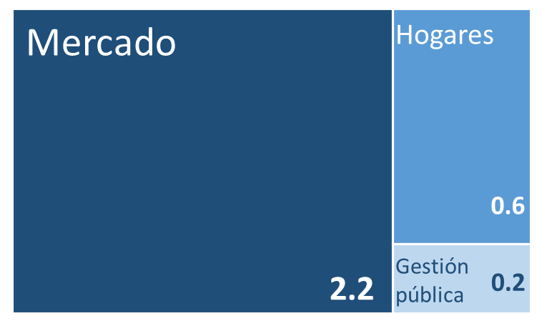
Fuente: INEGI

Con base en la clasificación de la UNESCO en materia de cultura, los medios audiovisuales —como internet, cine o videojuegos— generaron 35.0 % del PIB en este sector. A su vez, las artesanías contribuyeron con 20.8 %; la producción cultural de los hogares aportó 20.6 por ciento. La participación del diseño y servicios creativos fue de 8.5 %; la formación y difusión cultural en instituciones educativas aportó 4.9 %; las artes escénicas y espectáculos, 4.2 %; libros, impresiones y prensa, 2.4 %; patrimonio material y natural, 1.5 %; música y conciertos, 1.2 % y las artes visuales y plásticas contribuyeron con 0.9 por ciento. En el cuadro 1 del Anexo se detalla la descripción de las áreas generales, mismas que a su vez se subdividen en 65 áreas específicas del sector cultural.

Gráfica 2
Distribución del PIB del sector de la cultura según clasificación funcional, 2021

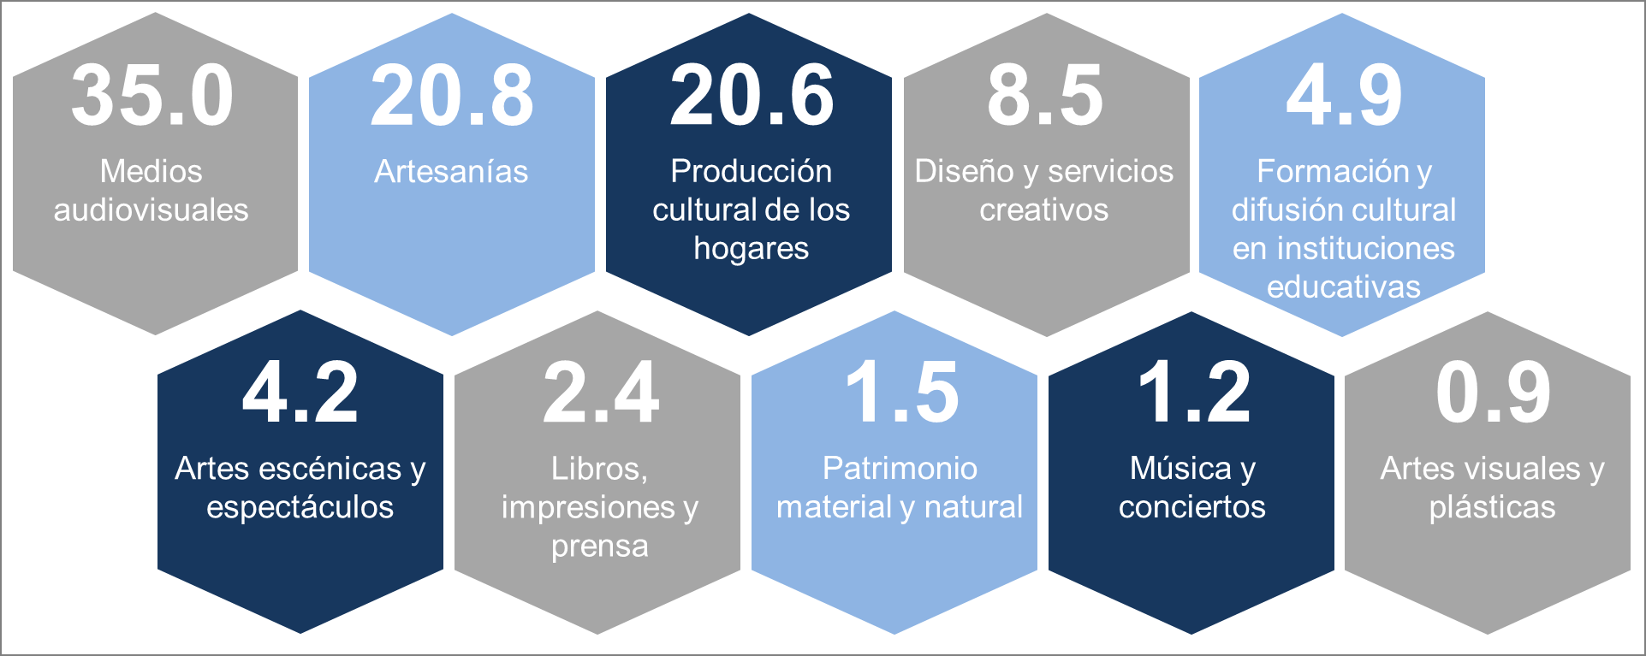
NOTA: La suma de los componentes puede no coincidir con los totales debido al redondeo.
Fuente: INEGI

En 2021, el sector de la cultura presentó un crecimiento de 7.5 % a precios constantes, mientras que, para el mismo año, el total de la economía creció 4.6 por ciento. De 2008 a 2021, el sector cultural creció, en promedio, 3.4 % por año.

Gráfica 3
Comportamiento del PIB del sector de la cultura
(Variación porcentual anual, a precios de 2013)

Fuente: INEGI

En 2021, las áreas del sector de la cultura con mayor crecimiento anual fueron: música y conciertos, con 28.4 %; artes escénicas y espectáculos, con 22.5 %; artesanías, con 18.0 %; diseño y servicios creativos, con 15.3 % y producción cultural de los hogares, con 12.0 por ciento. Artes visuales y plásticas reportó una disminución de 4.2 por ciento.

Gráfica 4
Variación del PIB del sector de la cultura por clasificación funcional, 2021
(Variación porcentual anual)
28.4
Fuente: INEGI

Puestos de trabajo en el sector cultural

En 2021, las actividades económicas del sector de la cultura generaron en total 1 273 158 puestos de trabajo, lo que representó 3.1 % del total nacional. Lo anterior significó un incremento anual de 3.5 %, equivalente a un aumento de 43 034 puestos con respecto a 2020.

De acuerdo con su clasificación funcional, la actividad de las artesanías generó 37.7 % puestos de trabajo, la producción cultural de los hogares, 17.7 %; los medios audiovisuales, 13.4 % y el diseño y servicios creativos, 10.5 por ciento. Otras actividades que participaron en la creación de empleos fueron: la formación y difusión cultural en instituciones educativas, con 6.8 %; los libros, impresiones y prensa, con 5.1 %; la música y conciertos, con 3.4 %; el patrimonio material y natural, con 2.4 %; las artes visuales y plásticas, con 1.5 % y las artes escénicas y espectáculos, con 1.5 por ciento.

Gráfica 5
Puestos de trabajo en el sector de la cultura según clasificación funcional, 2021
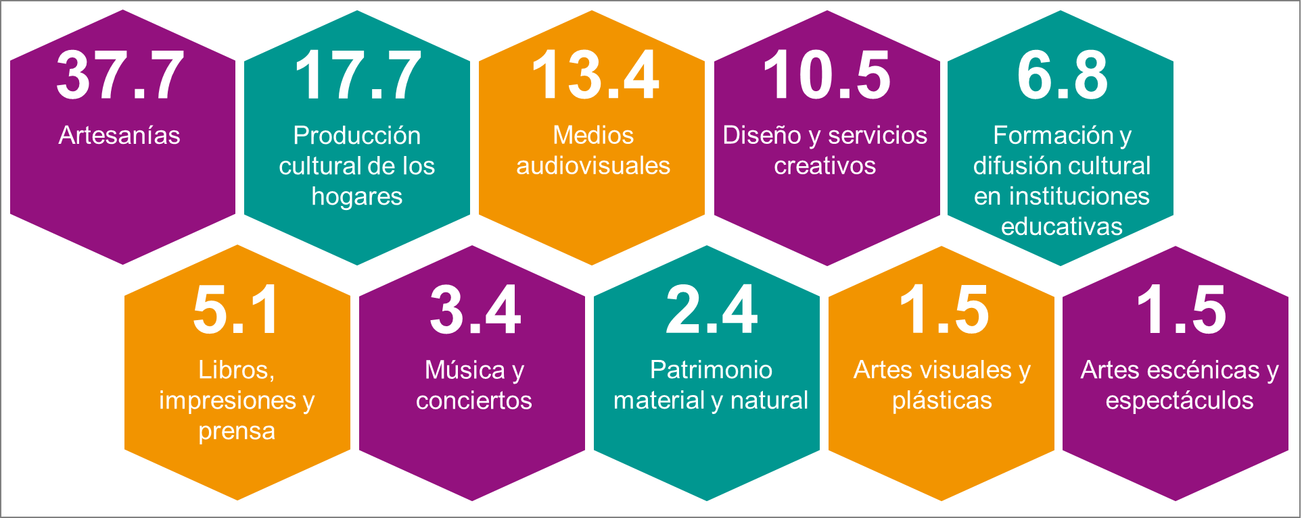
NOTA: La suma de los componentes puede no coincidir con los totales debido al redondeo.
Fuente: INEGI

La publicación de la CSCM 2021, así como la metodología e información de interés, puede consultarse en la página del Instituto: https://www.inegi.org.mx/temas/cultura/ o bien, en la sección https://www.inegi.org.mx/programas/cultura/2013/.

Para consultas de medios y periodistas, escribir a: comunicacionsocial@inegi.org.mx
o llamar al teléfono (55) 52-78-10-00, ext. 1466 y 1241.
Dirección de Atención a Medios / Dirección General Adjunta de Comunicación



ANEXO

NOTA TÉCNICA

Aspectos metodológicos
La actualización de la CSCM 2021 toma como referencia los lineamientos internacionales del Manual del Sistema de Cuentas Nacionales (SCN 2008), elaborado de manera conjunta por la Organización de las Naciones Unidas (ONU), la Oficina de Estadística de la Comisión Europea (EUROSTAT), el Fondo Monetario Internacional (FMI), la Organización para la Cooperación y el Desarrollo Económicos (OCDE) y el Banco Mundial (BM). Asimismo, se considera el «Marco para Estadísticas de Cultura» de la Organización de las Naciones Unidas para la Educación, la Ciencia y la Cultura (UNESCO) y la «Guía Metodológica para la implementación de las Cuentas Satélite de Cultura en Iberoamérica 2015, Convenio Andrés Bello (CAB)».
El año base para la construcción de los resultados fue 2013. Se identificaron productos derivados del Sistema de Cuentas Nacionales de México (SCNM) en el contexto del Sistema de Clasificación Industrial de América del Norte (SCIAN) 2013. Lo anterior permitió obtener resultados en valores corrientes y constantes para un conjunto de bienes y servicios característicos y conexos relacionados con el sector de la cultura. Este se conforma por 123 clases de actividad económica: 78 características y 45 conexas.
En cuanto a los cuadros en valores corrientes y constantes de la gestión pública en cultura, se considera la información del gasto anual ejercido por el gobierno federal y los gobiernos estatales por unidad y/ o programa. A cada actividad se la asocia con la clasificación funcional del sector.
Respecto a los cuadros sobre los valores económicos de la producción cultural de los hogares, se utilizan, entre otras fuentes de información, la Encuesta Nacional de Consumo Cultural de México (ENCCUM) 2012, la Encuesta Nacional de Ocupación y Empleo (ENOE) y la Encuesta Nacional de Ingresos y Gastos de los Hogares (ENIGH).

Cuadro 1
Clasificación funcional de la Cuenta satélite de la cultura de México
Artes escénicas y espectáculos |   Eventos y espectáculos culturales en vivo relacionados con el teatro, la danza, la ópera, espectáculos artísticos y culturales en general (incluidos los deportivos). También abarca algunos servicios como los que prestan los promotores y agentes, así como el alquiler de espacios para presentar los eventos.
Artes visuales y plásticas |   Incluye la creación de obras de naturaleza visual que expresan mediante distintos medios. Comprende dibujo, fotografía, pintura, escultura, grabados, además de otros bienes y servicios relacionados, como fototecas o pinacotecas.
Artesanías |   Comprende alfarería y cerámica; fibras vegetales y textiles; madera, maque y laca, instrumentos musicales y juguetería; cartón y papel, plástica popular, cerería y pirotecnia; metalistería, joyería y orfebrería; lapidaria, cantería y vidrio; talabartería y marroquinería y alimentos y dulces típicos.
Diseño y servicios creativos |   Incluye actividades, bienes y servicios asociados con el diseño creativo, artístico y estético de objetos, edificaciones y paisajes. Abarca también modas, textil, joyería, gráfico, interiores, informático, paisajismo, arquitectónico, publicidad, e incluye el servicio de propiedad intelectual en marcas y patentes, entre otros.
Libros, impresiones y prensa |   Concentra todo tipo de publicaciones en sus diferentes formatos; por ejemplo, las modalidades electrónicas. La impresión se incluye porque es parte de la función de producción de la industria editorial. Comprende la industria del libro, periódicos, revistas, publicaciones periódicas y otros productos editoriales como postales, carteles, almanaques y atlas. También engloba agencias de noticias, librerías, hemerotecas y servicios de derecho de autor para obras literarias.
Medios audiovisuales |   Agrupa la difusión y las industrias de cine, radio, televisión, filmes, videojuegos, formas de expresión cultural accesibles en internet o mediante computadoras, además de videotecas o cinetecas. También incluye la prestación de los servicios de derechos de autor, distribución y exhibición de este tipo de productos.
Música y conciertos |   Agrupa la música en todas sus formas: incluye presentaciones grabadas y en vivo, composiciones y grabaciones e instrumentos musicales. También abarca la prestación de servicios fonotecas y de derechos de autor para este tipo de obras.
Patrimonio material y natural |   Incluye el valor económico que se genera por el acceso a los servicios del patrimonio material que, de acuerdo con UNESCO, incluye los monumentos históricos, los arqueológicos, los que se resguardan en museos y bibliotecas, los repositorios o archivos de textos impresos y contenidos audiovisuales y objetos con un carácter histórico. Por su parte, el valor del acceso a sitios que agrupan formaciones naturales, geológicas y fisiográficas y zonas demarcadas que constituyen el hábitat de especies de plantas y animales en peligro de extinción, así como sitios naturales de gran valor desde la óptica de la ciencia y la conservación, y desde la perspectiva de su belleza natural. Además, se incluyen servicios como los que prestan las organizaciones y asociaciones civiles que se dedican a la cultura y a la protección del medio ambiente y de los animales.
Formación y difusión cultural en instituciones educativas |   Conocimiento, prácticas y emprendimiento cuya finalidad es potenciar y desarrollar la sensibilidad, la experiencia estética, el pensamiento creativo y la expresión simbólica a partir de manifestaciones materiales e inmateriales. Se subdivide en formación pública y privada, lo que abarca la educación formal a nivel superior en los campos relacionados con el arte y la cultura. También comprende la difusión pública y privada de actividades artísticas, culturales, talleres y programas en los diferentes niveles educativos.
Producción cultural de los hogares |   Valoración monetaria de los flujos económicos realizados por integrantes de los hogares en los distintos aspectos del ámbito cultural, tales como aportaciones en dinero y en especie y participación voluntaria en la organización y desarrollo de festividades (patrias, religiosas o carnavales), sitios y eventos culturales seleccionados, la impartición voluntaria de cursos y talleres culturales, la adquisición de productos culturales en la vía pública, la elaboración de artesanías para uso final propio y la producción de espectáculos culturales en la vía pública.
Fuente: INEGI. Sistema de Cuentas Nacionales de México. Fuentes y metodologías. Cuenta Satélite de la Cultura de México 2017 Año base 2013

Finalmente, se destaca la importancia del trabajo en el sector cultural del país a través del Comité Técnico Especializado de Información Cultural. Su labor es dar apoyo y soporte técnico para la actualización permanente de la cuenta satélite. Los resultados de este documento comprenden las variables macroeconómicas que explican el comportamiento del sector cultural en el país.

Actividades económicas realizadas por los agentes privados que generan bienes y servicios culturales con fines de lucro.
Incluye actividades como trabajo voluntario en la organización de actividades culturales o comercio de productos culturales en la vía pública, entre otras.
Actividades realizadas por unidades de gobierno que contribuyan a facilitar el acceso, la difusión, desarrollo y fortalecimiento de actividades culturales.
UNESCO. Marco de Estadísticas Culturales, 2009
Incluye el trabajo voluntario en la organización de actividades culturales o el comercio de productos culturales en la vía pública.
Para mayor información sobre el detalle de esta actividad, revisar el cuadro 1 de este comunicado.
Para mayor información sobre el detalle de esta actividad, revisar el cuadro 1 de este comunicado.
En el cuadro 1 del Anexo se detalla la descripción de las áreas generales, mismas que a su vez se subdividen en 65 áreas específicas del sector cultural.

